PHẦN MỀM LÕI DỊCH VỤ CÔNG NGUỒN MỞ
OPENCPS

TÀI LIỆU ĐẶC TẢ YÊU CẦU NGHIỆP VỤ

MODULE: ĐĂNG KÝ VÀ QUẢN LÝ TÀI KHOẢN

Phiên bản: 2.0



Hà Nội - 2016

Lịch sử thay đổi:

Phiên bản | Ngày | Người soạn thảo | Người phê duyệt | Nội dung thay đổi
1.0 | 11/3/2016 | Vũ Minh Cương  Nguyễn Thị Thu  Đặng Thị Trà Giang | Lê Phú Cường | Khởi tạo nội dung tài liệu
2.0 | 23/3/2016 | Vũ Minh Cương | Lê Phú Cường | Bỏ màn hình: Tổ chức đăng ký tài khoản và màn hình: Quản lý tài khoản tổ chức (Tổ chức, doanh nghiệp gộp chung thành một loại tài khoản)

ĐẶC TẢ YÊU CẦU NGHIỆP VỤ

Quy trình đăng ký tài khoản của người làm thủ tục
Bước | Tên bước | Mô tả | Đối tượng thực hiện
1 | Truy cập hệ thống | Truy cập hệ thống của cơ quan quản lý dịch vụ công trực tuyến. | Người làm thủ tục
2 | Đăng ký tài khoản | Chọn “Đăng ký tài khoản” để vào màn hình đăng ký tài khoản. | Người làm thủ tục
3 | Nhập thông tin đăng ký tài khoản | Nhập thông tin đăng ký tài khoản. Các trường có dấu * là bắt buộc nhập. | Người làm thủ tục
4 | Gửi thông tin đăng ký tài khoản | Chọn “Đăng ký” để gửi thông tin đăng ký tài khoản. | Người làm thủ tục
5 | Gửi hướng dẫn kích hoạt tài khoản | Hệ thống gửi hướng dẫn kích hoạt tài khoản đến địa chỉ email đăng ký. | Hệ thống
6 | Kích hoạt tài khoản | Người làm thủ tục kích hoạt tài khoản theo hướng dẫn trong email nhận được từ hệ thống. | Người làm thủ tục
7 | Xác thực tài khoản | Cán bộ quản trị tài khoản thực hiện xác thực tài khoản sau khi tài khoản đã được kích hoạt. | Cán bộ
8 | Gửi thông báo tài khoản đã được xác thực | Hệ thống gửi email thông báo cho người làm thủ tục. | Hệ thống
9 | Đổi mật khẩu trong lần đầu đăng nhập | Người làm thủ tục đổi mật khẩu trong lần đầu tiên đăng nhập vào hệ thống | Người làm thủ tục

Đối với người làm thủ tục

2.1 Danh sách chức năng

STT | Tên chức năng
1 | Đăng ký tài khoản người làm thủ tục
2 |  | Nhập thông tin đăng ký trực tuyến
3 |  | Kích hoạt tài khoản trực tuyến
4 | Quản lý tài khoản người làm thủ tục
5 |  | Xem thông tin tài khoản
6 |  | Cập nhật thông tin chung tài khoản
7 |  | Cập nhật thông tin chi tiết (Cá nhân, Doanh nghiệp, Tổ chức)
8 |  | Đổi mật khẩu
 |  | Quản lý tài khoản phụ
 |  |  | Xem danh sách tài khoản phụ
 |  |  | Tìm kiếm tài khoản phụ
 |  |  | Xem thông tin tài khoản phụ
 |  |  | Tạo tài khoản phụ
 |  |  | Phân quyền tài khoản phụ (về thủ tục, thời hạn)
 |  |  | Cập nhật thông tin tài khoản phụ
 |  |  | Khóa tài khoản phụ
 |  |  | Mở khóa tài khoản phụ
 |  |  | Xóa tài khoản phụ

2.2 Mô tả chức năng

Usecase: Đăng ký tài khoản người làm thủ tục

Mã: |  | Usecase: Đăng ký tài khoản người làm thủ tục |  | Tham chiếu SRS:
 |  |  |  | Mức độ ưu tiên: B
Mô tả |  | Người làm thủ tục:  - Nhập thông tin đăng ký trực tuyến  - Kích hoạt tài khoản trực tuyến
Tác nhân | Chính | Người làm thủ tục
Tác nhân | Khác
Điều kiện trước
Điều kiện sau
Luồng chính | Bước
1. | 1
1. | 2
Luồng rẽ nhánh 1
Ngoại lệ

Usecase: Quản lý tài khoản người làm thủ tục

Mã: |  | Usecase: Quản lý tài khoản người làm thủ tục |  | Tham chiếu SRS:
 |  |  |  | Mức độ ưu tiên: B
Mô tả |  | Người làm thủ tục:  - Xem thông tin tài khoản;  - Cập nhật thông tin chung tài khoản;  - Cập nhật thông tin chi tiết (Cá nhân, Doanh nghiệp, Tổ chức);  - Đổi mật khẩu;  - Cấu hình tài khoản (cho doanh nghiệp khai trực tuyến) hoặc tài khoản nộp hộ của cán bộ.
Tác nhân | Chính | Người làm thủ tục
Tác nhân | Khác
Điều kiện trước
Điều kiện sau
Luồng chính | Bước
1. | 1
1. | 2
Luồng rẽ nhánh 1
Ngoại lệ

Usecase: Quản lý tài khoản phụ của người làm thủ tục

Mã: |  | Usecase: Quản lý tài khoản phụ của người làm thủ tục |  | Tham chiếu SRS:
 |  |  |  | Mức độ ưu tiên: B
Mô tả |  | Người làm thủ tục:  - Xem danh sách tài khoản phụ;  - Tìm kiếm tài khoản phụ;  - Xem thông tin tài khoản phụ;  - Tạo tài khoản phụ;  - Phân quyền tài khoản phụ (về thủ tục, thời hạn);  - Cập nhật thông tin tài khoản phụ;  - Khóa tài khoản phụ;  - Mở khóa tài khoản phụ;  - Xóa tài khoản phụ.
Tác nhân | Chính | Người làm thủ tục
Tác nhân | Khác
Điều kiện trước
Điều kiện sau
Luồng chính | Bước
1. | 1
1. | 2
Luồng rẽ nhánh 1
Ngoại lệ

2.3 Đề xuất giao diện mẫu

Danh sách giao diện
STT | Tên giao diện
1 | Công dân đăng ký tài khoản
2 | Doanh nghiệp, tổ chức đăng ký tài khoản
3 | Cán bộ tiếp nhận hồ sơ trực tiếp đăng ký tài khoản để nhập thông tin
4 | Quản lý thông tin tài khoản công dân
5 | Quản lý thông tin tài khoản doanh nghiệp, tổ chức
6 | Thay đổi mật khẩu
7 | Tạo tài khoản phụ
8 | Cập nhật thông tin tài khoản phụ

Giao diện: Công dân đăng ký tài khoản

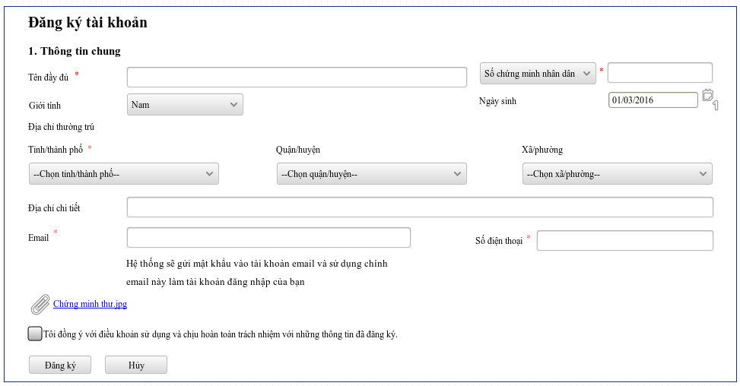

- Mô tả giao diện:
+ Chức năng: Đăng ký tài khoản người làm thủ tục
- Nếu người làm thủ tục chọn Loại tài khoản là “Công dân” thì sẽ hiển thị các thông tin tương ứng;
- Nhập thông tin đăng ký tài khoản, các trường có * là bắt buộc nhập;
- Tài khoản sẽ là email đăng ký;
- Sau khi nhập xong các thông tin, chọn “Đăng ký” để gửi thông tin đăng ký.

Giao diện: Doanh nghiệp, tổ chức đăng ký tài khoản

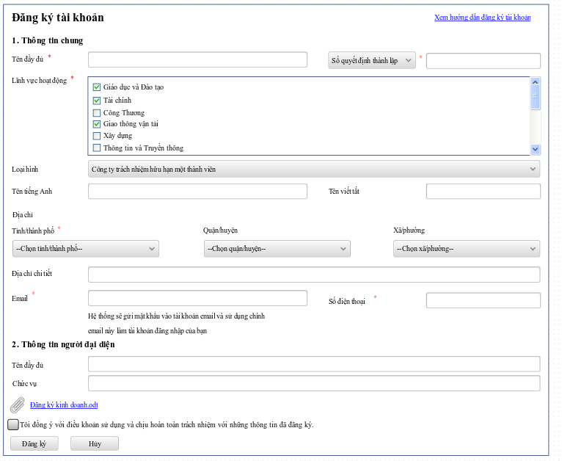

- Mô tả giao diện:
+ Chức năng: Đăng ký tài khoản người làm thủ tục
- Nếu người làm thủ tục chọn Loại tài khoản là “Doanh nghiệp, tổ chức” thì sẽ hiển thị các thông tin tương ứng;
- Nhập thông tin đăng ký tài khoản, các trường có * là bắt buộc nhập;
- Tài khoản sẽ là email đăng ký;
- Sau khi nhập xong các thông tin, chọn “Đăng ký” để gửi thông tin đăng ký.

Giao diện: Cán bộ tiếp nhận hồ sơ trực tiếp đăng ký tài khoản để nhập thông tin

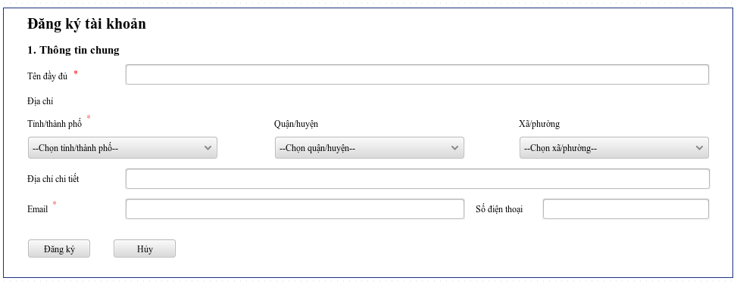

Giao diện: Quản lý thông tin tài khoản công dân
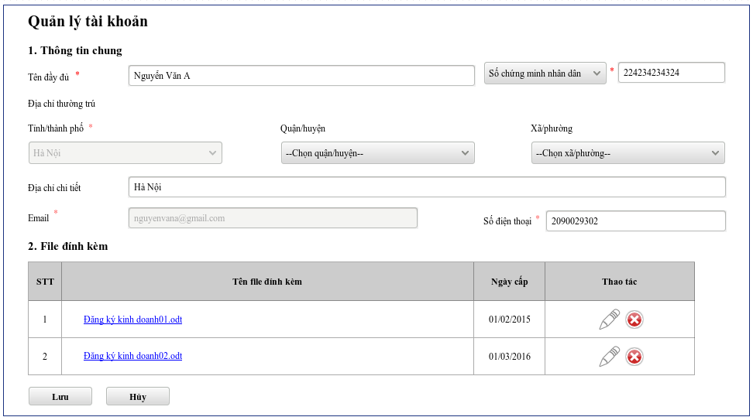
- Mô tả giao diện:
+ Chức năng: Quản lý thông tin tài khoản công dân
- Người làm thủ tục có thể thay đổi thông tin cá nhân. Trường “Tỉnh/thành phố” và trường “Email” không được thay đổi;
- Sau khi nhập xong các thông tin, chọn “Lưu” để lưu thông tin đã sửa đổi.

Giao diện: Quản lý thông tin tài khoản doanh nghiệp, tổ chức
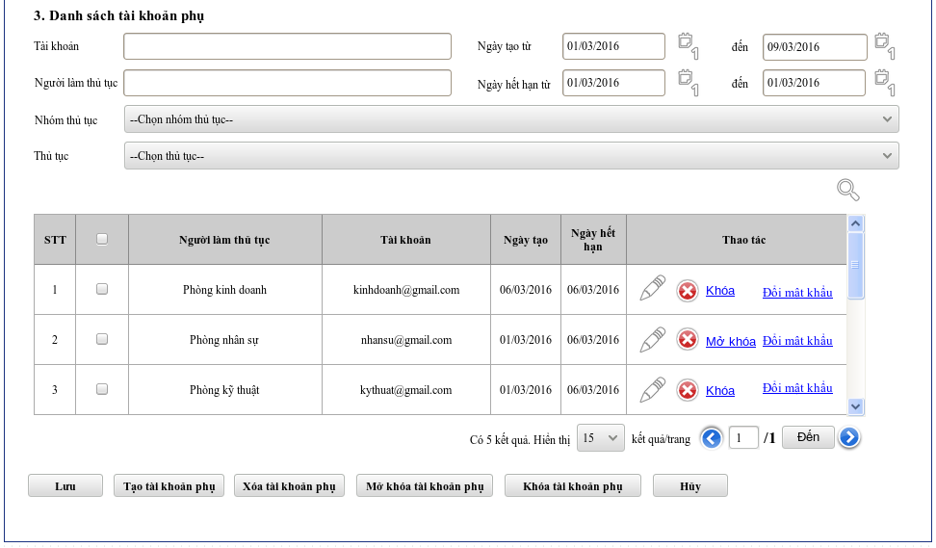
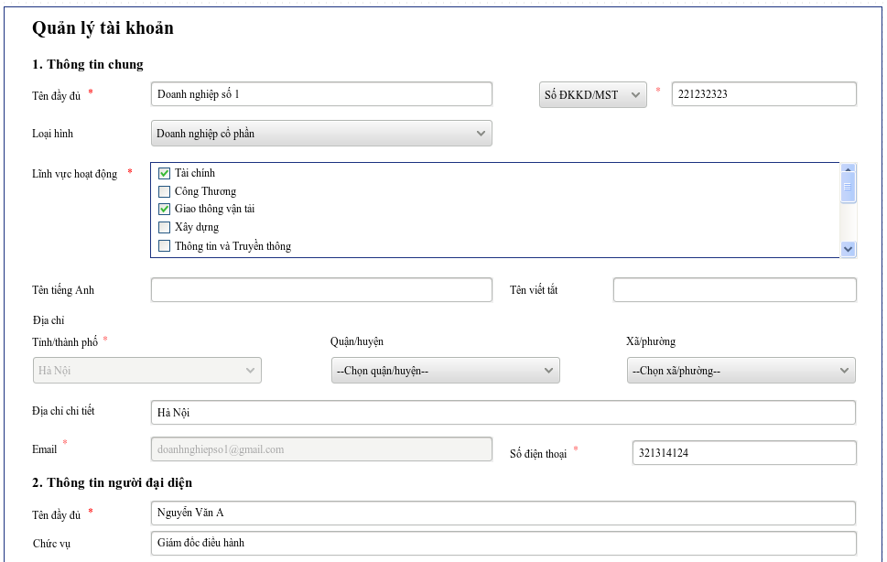
- Mô tả giao diện:
+ Chức năng: Quản lý thông tin tài khoản doanh nghiệp, tổ chức
- Người làm thủ tục có thể thay đổi thông tin cá nhân. Trường “Tỉnh/thành phố” và trường “Email” không được thay đổi;
- Người làm thủ tục có thể thêm, sửa, xóa, khóa, mở khóa, đổi mật khẩu tài khoản phụ;
- Sau khi nhập xong các thông tin, chọn “Lưu” để lưu thông tin đã sửa đổi.

Giao diện: Thay đổi mật khẩu

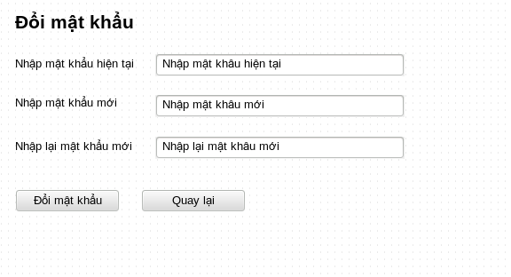

Giao diện: Tạo tài khoản phụ

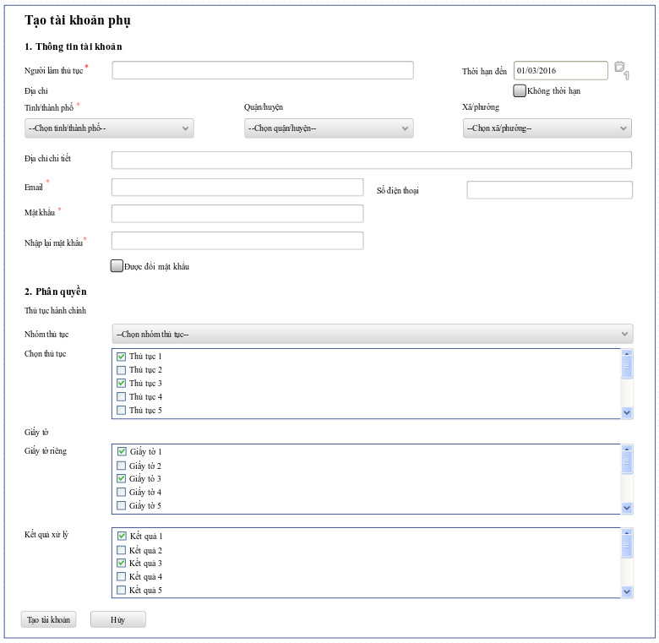
- Mô tả giao diện:
+ Chức năng: Tạo tài khoản phụ
- Tài khoản của doanh nghiệp, tổ chức có thể tạo tài khoản phụ;
- Nhập thông tin tài khoản, trường có dấu * là trường bắt buộc nhập;
- Phân quyền cho tài khoản phụ;
- Sau khi nhập xong các thông tin, chọn “Lưu” để lưu thông tin đã sửa đổi.

Giao diện: Cập nhật thông tin tài khoản phụ

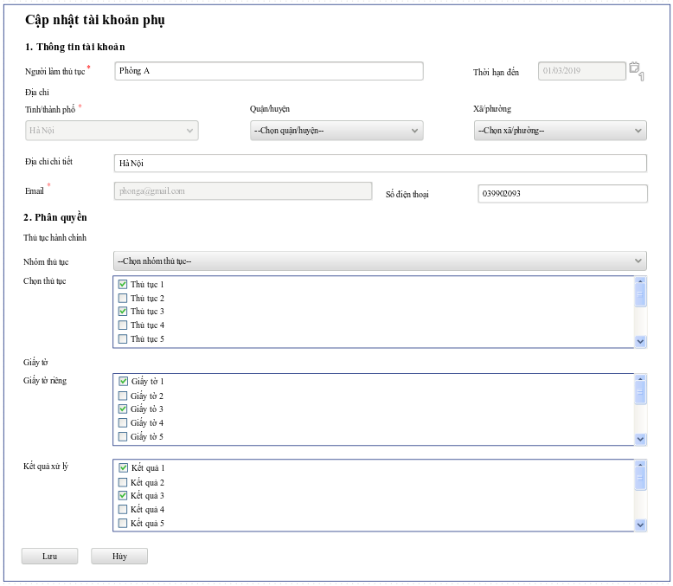

- Mô tả giao diện:
+ Chức năng: Cập nhật thông tin tài khoản phụ
- Từ màn hình quản lý tài khoản của doanh nghiệp, tổ chức có thể sửa thông tin tài khoản phụ;
- Nhập thông tin cần sửa, trường có dấu * là trường bắt buộc nhập;
- Trường “Tỉnh, thành phố” và “Email” không được sửa;
- Sau khi nhập xong các thông tin, chọn “Lưu” để lưu thông tin đã sửa đổi.

Đối với cán bộ

3.1 Danh sách chức năng

STT | Tên chức năng
1 | Đăng ký tài khoản người làm thủ tục
2 |  | Xác thực tài khoản người làm thủ tục
3 | Quản lý tài khoản cán bộ
4 |  | Tạo tài khoản cán bộ
5 |  | Cập nhật thông tin tài khoản cán bộ
6 |  | Phân quyền tài khoản cán bộ
7 |  | Ủy quyền tài khoản khác

3.2 Mô tả chức năng

Usecase: Xác thực tài khoản người làm thủ tục

Mã: |  | Usecase: Xác thực tài khoản người làm thủ tục |  | Tham chiếu SRS:
 |  |  |  | Mức độ ưu tiên: B
Mô tả |  | Cán bộ:  - Xác thực tài khoản người làm thủ tục.
Tác nhân | Chính | Người làm thủ tục
Tác nhân | Khác
Điều kiện trước
Điều kiện sau
Luồng chính | Bước
1. | 1
1. | 2
2. | 1
2. | 2
Luồng rẽ nhánh 1
Ngoại lệ

Usecase: Quản lý tài khoản cán bộ

Mã: |  | Usecase: Xác thực tài khoản người làm thủ tục |  | Tham chiếu SRS:
 |  |  |  | Mức độ ưu tiên: B
Mô tả |  | Cán bộ:  - Tạo tài khoản cán bộ;  - Cập nhật thông tin tài khoản cán bộ;  - Phân quyền, khóa, mở khóa tài khoản cán bộ;  - Ủy quyền tài khoản khác.
Tác nhân | Chính | Cán bộ
Tác nhân | Khác
Điều kiện trước
Điều kiện sau
Luồng chính | Bước
1. | 1
1. | 2
2. | 1
2. | 2
Luồng rẽ nhánh 1
Ngoại lệ

3.3 Đề xuất giao diện mẫu

Danh sách giao diện
STT | Tên giao diện
1 | Cán bộ xác thực tài khoản người làm thủ tục
2 | Tạo tài khoản cán bộ
3 | Quản lý tài khoản cán bộ
4 | Xem danh sách tài khoản cán bộ
5 | Phân quyền tài khoản cán bộ
6 | Ủy quyền tài khoản cán bộ khác

Giao diện: Cán bộ xác thực tài khoản người làm thủ tục

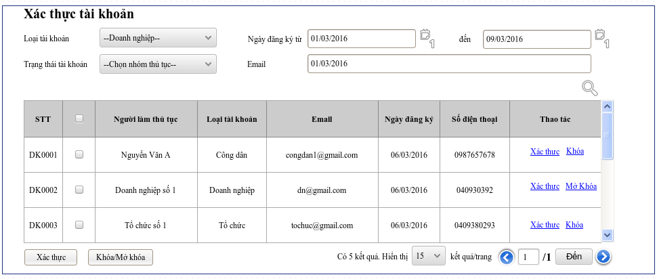

- Mô tả giao diện:
+ Chức năng:
- Đăng ký tài khoản người làm thủ tục;
- Cán bộ xác thực một hoặc nhiều tài khoản người làm thủ tục;
- Cán bộ khóa/mở khóa một hoặc nhiều tài khoản người làm thủ tục;
- Tìm kiếm các tài khoản người làm thủ tục đăng ký.

Giao diện: Tạo tài khoản cán bộ

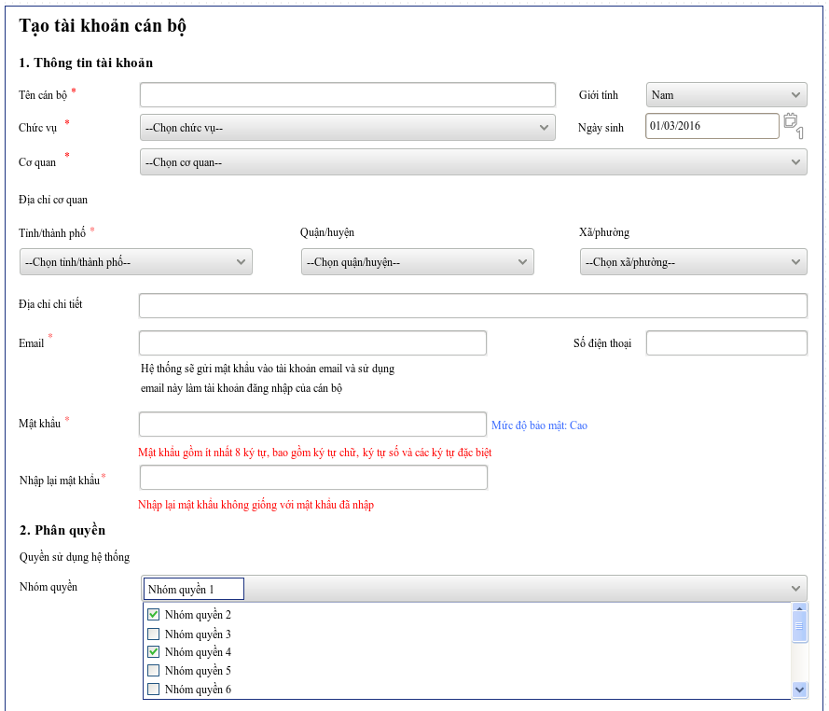
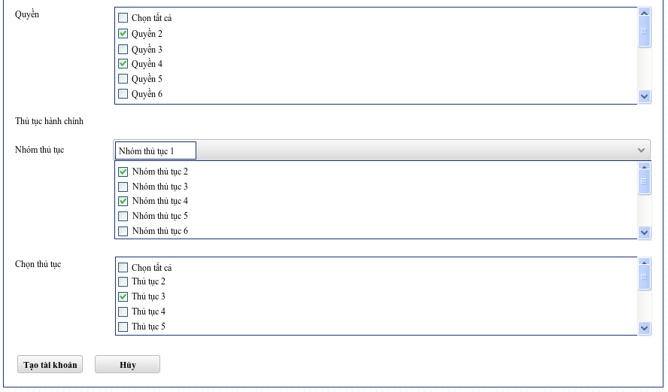

- Mô tả giao diện:
+ Chức năng:
- Tạo tài khoản cán bộ;
- Nhập thông tin tài khoản cán bộ;
- Phân quyền tài khoản cán bộ;
- Chọn “Tạo tài khoản” để lưu thông tin tài khoản cán bộ.

Giao diện: Quản lý tài khoản cán bộ

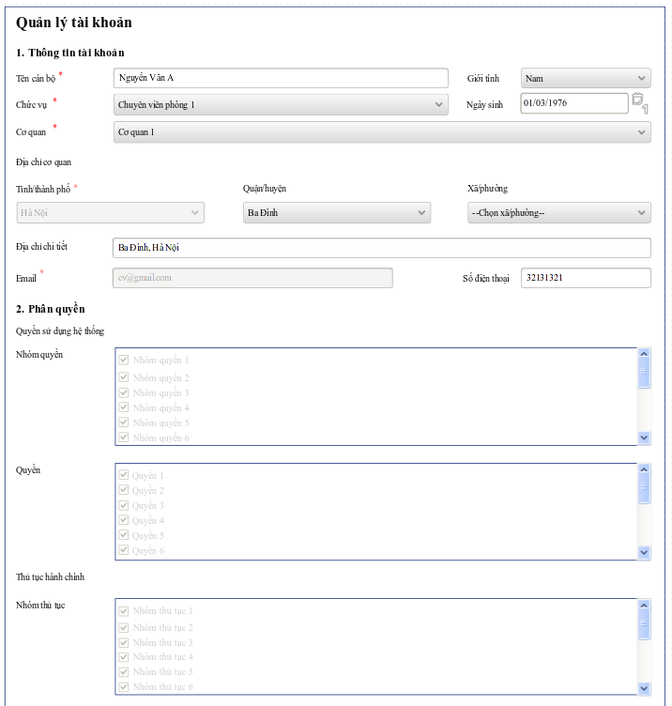
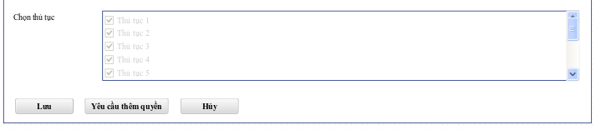

- Mô tả giao diện:
+ Chức năng:
- Sửa thông tin tài khoản cán bộ;
- Cán bộ yêu cầu được phân thêm quyền;
- Chọn “Lưu” để lưu thông tin tài khoản cán bộ.

Giao diện: Xem danh sách tài khoản cán bộ

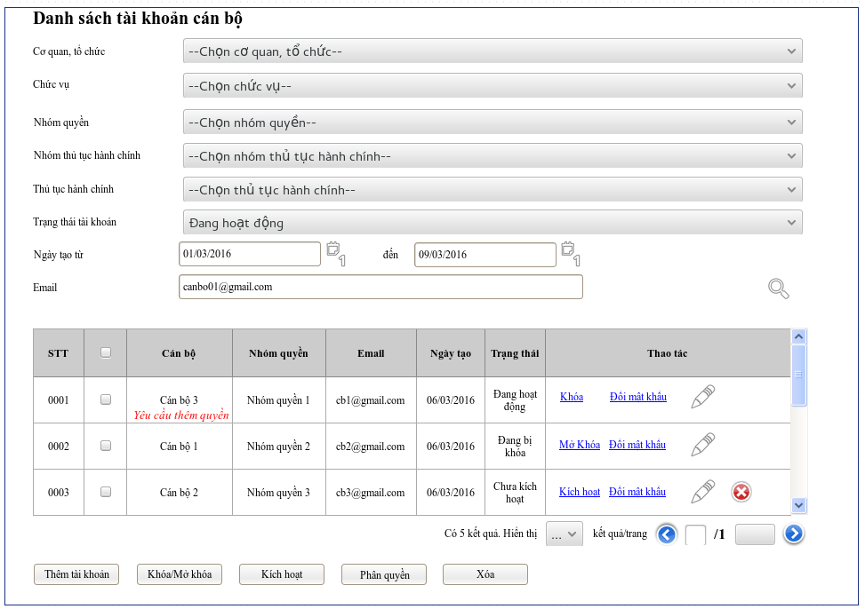

- Mô tả giao diện:
+ Chức năng:
- Thêm tài khoản cán bộ;
- Khóa/mở khóa một hoặc nhiều tài khoản cán bộ;
- Kích hoạt một hoặc nhiều tài khoản cán bộ;
- Phân quyền một hoặc nhiều tài khoản cán bộ;
- Xóa một hoặc nhiều tài khoản cán bộ;
- Chọn “Lưu” để lưu thông tin tài khoản cán bộ.

Giao diện: Phân quyền tài khoản cán bộ

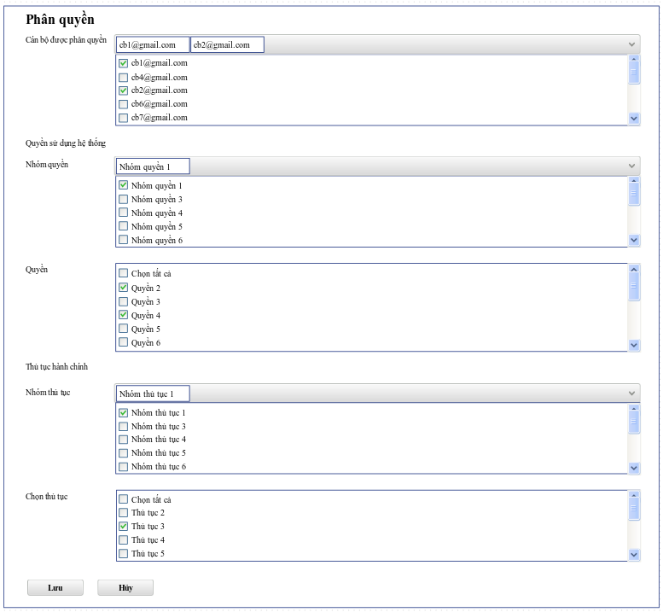

- Mô tả giao diện:
+ Chức năng:
- Phân quyền cho một hoặc nhiều tài khoản cán bộ;
- Phân quyền theo nhóm quyền, quyền;
- Phân quyền theo nhóm thủ tục hành chính, thủ tục hành chính;
- Chọn “Lưu” để lưu thông tin phân quyền.

Giao diện: Ủy quyền tài khoản cán bộ khác

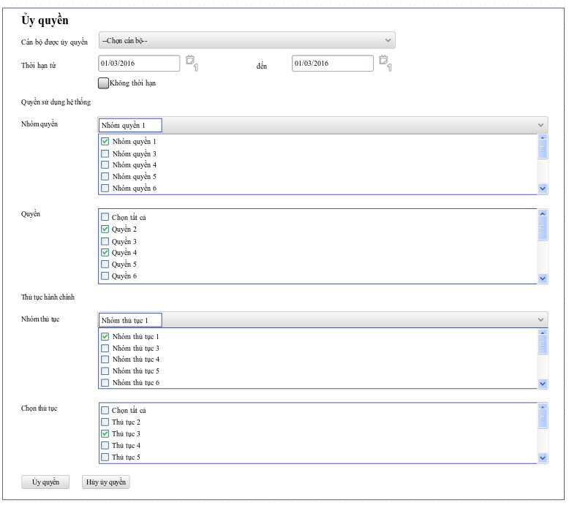

- Mô tả giao diện:
+ Chức năng:
- Ủy quyền tài khoản khác theo thời gian;
- Ủy quyền tài khoản khác theo nhóm quyền, quyền;
- Ủy quyền tài khoản khác theo nhóm thủ tục hành chính, thủ tục hành chính;
- Chọn “Ủy quyền” để lưu thông tin ủy quyền.

